Скачивание необходимых инструментов

--------------------------------------------------------------------------------------------------------------

--------------------------------------------------------------------------------------------------------------

Проверка

Создали Dockerﬁleвкорнепроекта.Далеесобираемизнегообраз

(docker build-tuber:latest)

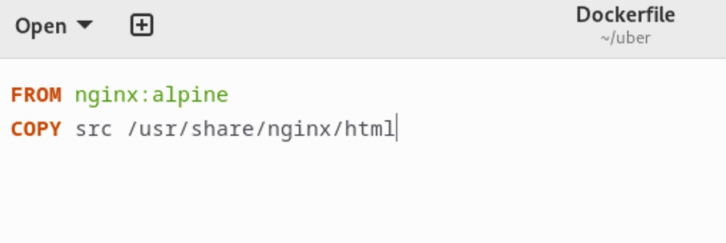

ТамжесоздаемDeployment.yaml в папке k8s/staging k8s/production

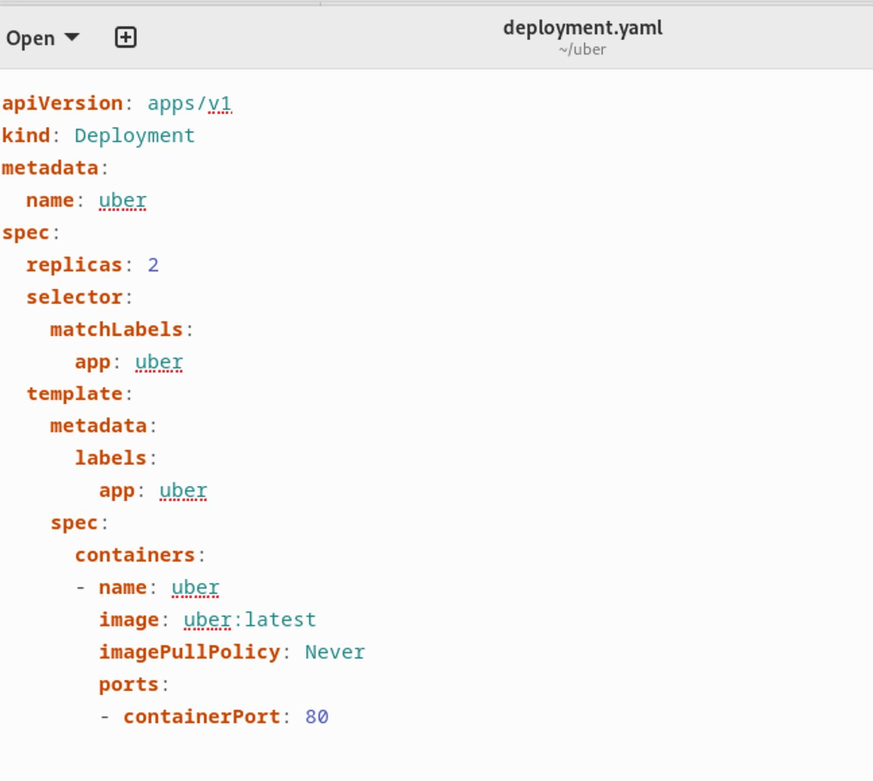

И Service.yaml в папке k8s/staging k8s/production

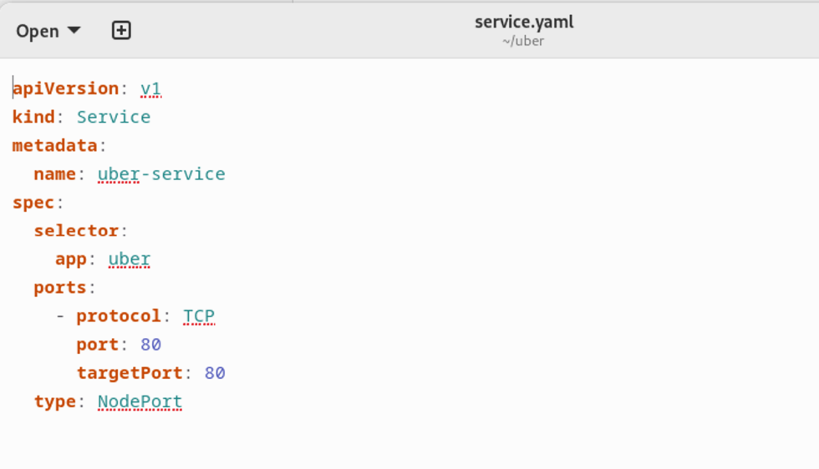

Создаем файл .gitlab-ci.ymlвкорнепроект

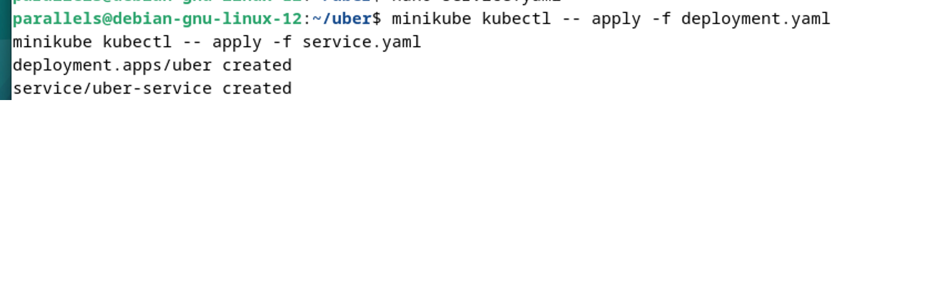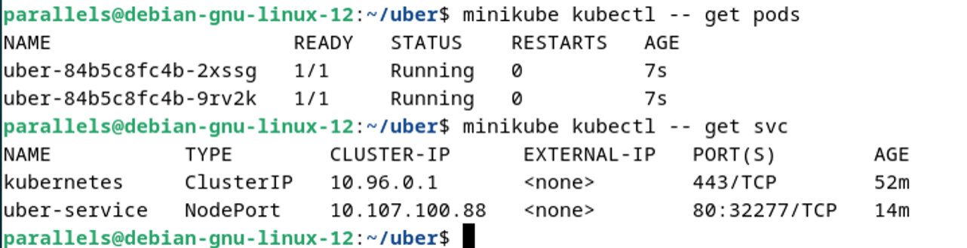

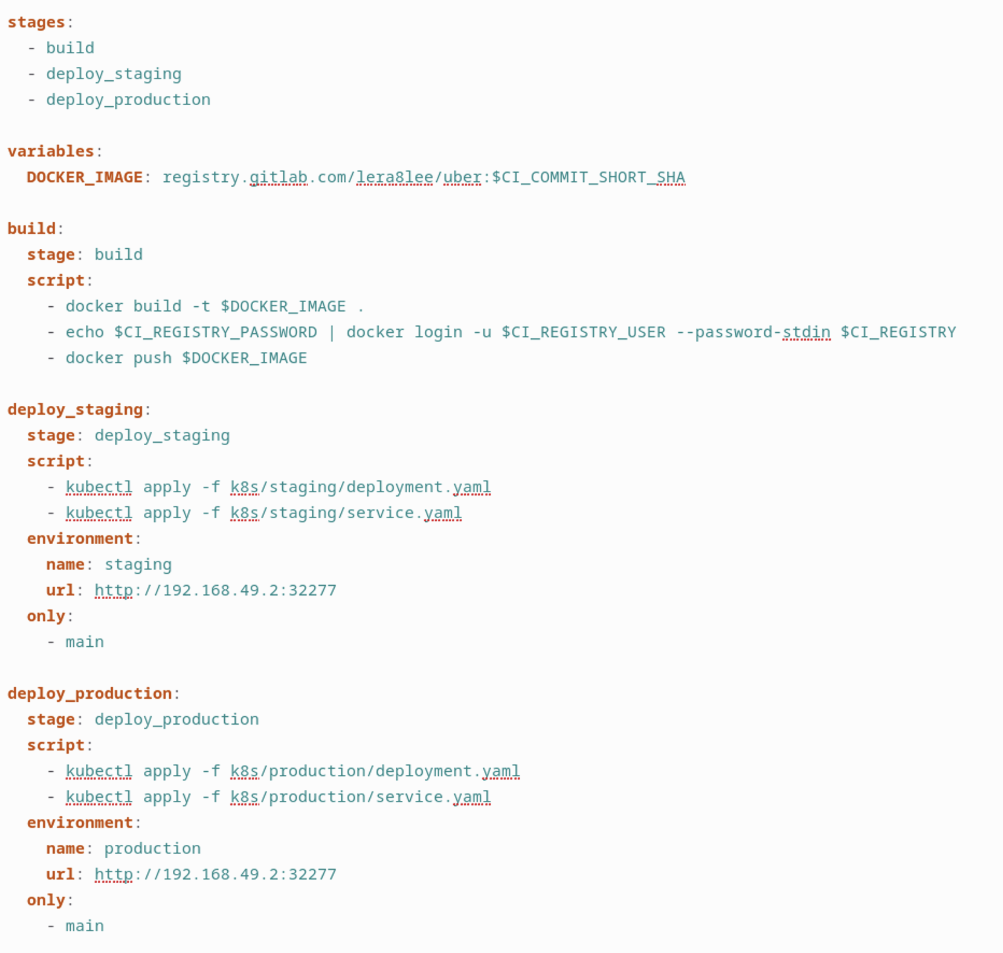

Регистрируем runner gitlab предварительно установив gitlab-ce и установив логин и пароль

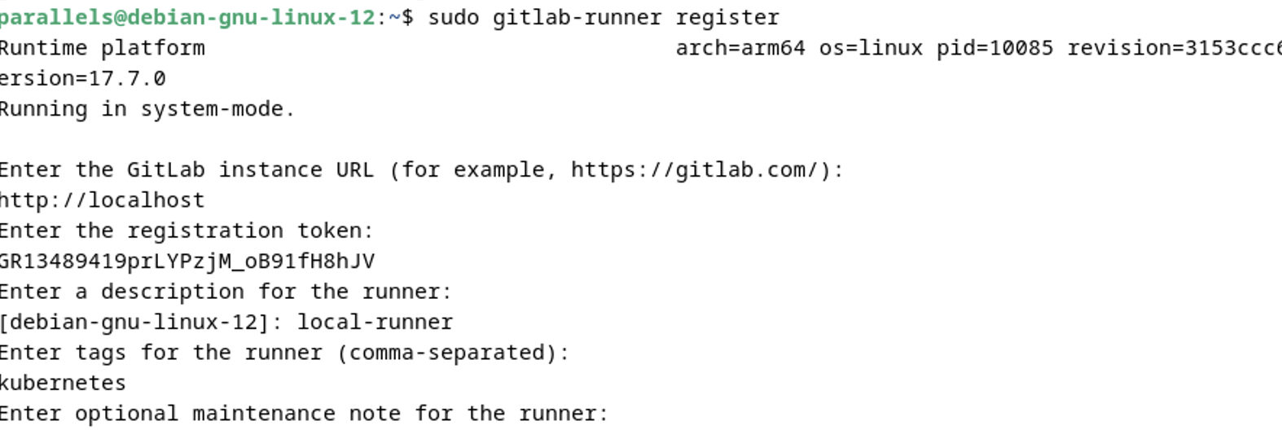

Проверка что раннер работает

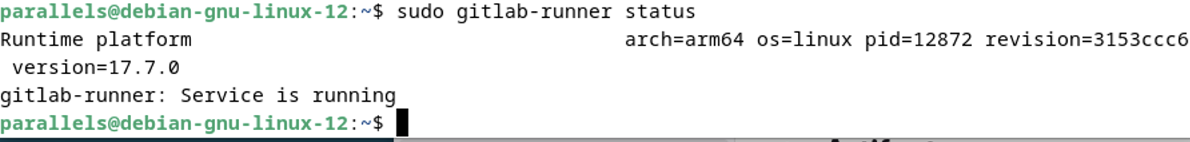

Переходим в Settings -> CI/CD -> Runners. Раннер отображается в разделе “Project runners” и находится в статусе **Active**.

